KONTROLNI MONITORING TAL NA OTROŠKIH IGRIŠČIH IN ZELENICI VELENJSKE PLAŽE
Izvajalec: Erico, Inštitut za ekološke raziskave, d. o. o.
Povzetek pripravil: Erico, Inštitut za ekološke raziskave, d. o. o.

Ocena stanja tal na dveh otroških igriščih (centralno otroško igrišče, vrtec enota Najdihojca) in na velenjski plaži je bila ocenjena z vidika vsebnosti nekaterih nevarnih snovi. Rezultati so bili ovrednoteni v skladu z Uredbo o mejnih, opozorilnih in kritičnih imisijskih vrednostih nevarnih snovi v tleh (Ur. l. RS št. 68/96). Parametre, za katere zgornja uredba ne predpisuje imisijskih vrednosti, so bili ovrednotili s standardi kakovosti tal za otroška igrišča, predlaganimi v predlogu Uredbe o stanju tal z dne 18.05.2016. Rezultati so pokazali, da so vsebnosti izmerjenih snovi v odvzetih vzorcih tal pod mejnimi imisijskimi vrednostmi določenimi za tla (Ur. l. RS št. 68/96) in pod predlaganimi standardi kakovosti tal za otroška igrišča (Predlog Uredbe o stanju tal z dne 18.05.2016).

Centralno otroško igrišče
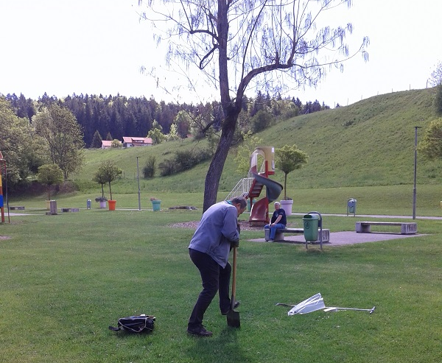
Parameter | Enota | Predlog Uredbe o stanju tal – otroška igrišča* | Uredba (Ur.l RS, št. 68/96) |  |  | Rezultati
 |  |  | Mejna imisijska vrednost | Opozorilna imisijska vrednost | Kritična imisijska vrednost
Cd | mg/kg s.s. |  | 1 | 2 | 12 | <0,5
Pb | mg/kg s.s. |  | 85 | 100 | 530 | 32,7
As | mg/kg s.s |  | 20 | 30 | 55 | 9,4
Hg | mg/kg s.s |  | 0,8 | 2 | 10 | 0,12
Cr | mg/kg s.s. |  | 100 | 150 | 380 | 31,6
Ni | mg/kg s.s |  | 50 | 70 | 210 | 25,9
Sb | mg/kg s.s | 5 | / | / | / | <1,0
fluorid | mg/kg s.s |  | 450 | 825 | 1200 | 249
PAH | mg/kg s.s |  | 1 | 20 | 40 | 0,31
Benzo(a)piren | mg/kg s.s | 1 | / | / | / | 0,05
Cianid skupni | mg/kg s.s | 50 | / | / | / | 1,5
Σ DDT/DDE/DDE | mg/kg s.s |  | 0,1 | 2 | 4 | <0,005
drini | mg/kg s.s |  | 0,1 | 2 | 4 | <0,005
Σ HCH spojine | mg/kg s.s |  | 0,1 | 2 | 4 | <0,005
Heksaklorbenzen | mg/kg s.s | 2 | / | / | / | <0,005
Mineralnaolja | mg/kg s.s |  | 50 | 2500 | 5000 | <50
PCB | mg/kg s.s |  | 0,2 | 0,6 | 1 | <0,1
Ugotovitev: vsebnosti izmerjenih snovi v odvzetih vzorcih tal so pod mejnimi imisijskimi vrednostmi določenimi za tla (Ur. l. RS št. 68/96) in pod predlaganimi standardi kakovosti tal za otroška igrišča (Predlog Uredbe o stanju tal z dne 18.05.2016).

Vrtec enota Najdihojca
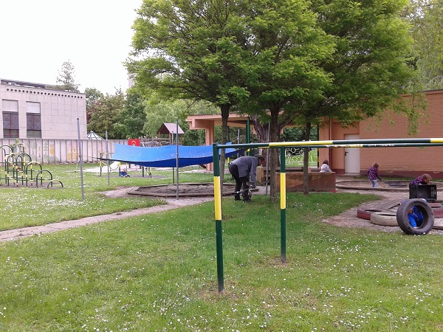
Parameter | Enota | Predlog Uredbe o stanju tal – otroška igrišča* | Uredba (Ur.l RS, št. 68/96) |  |  | Rezultati
 |  |  | Mejna imisijska vrednost | Opozorilna imisijska vrednost | Kritična imisijska vrednost
Cd | mg/kg s.s. |  | 1 | 2 | 12 | <0,5
Pb | mg/kg s.s. |  | 85 | 100 | 530 | 39,1
As | mg/kg s.s |  | 20 | 30 | 55 | 10,4
Hg | mg/kg s.s |  | 0,8 | 2 | 10 | 0,13
Cr | mg/kg s.s. |  | 100 | 150 | 380 | 32,8
Ni | mg/kg s.s |  | 50 | 70 | 210 | 27,9
Sb | mg/kg s.s | 5 | / | / | / | <1,0
fluorid | mg/kg s.s |  | 450 | 825 | 1200 | 383
PAH | mg/kg s.s |  | 1 | 20 | 40 | 0,15
Benzo(a)piren | mg/kg s.s | 1 | / | / | / | 0,02
Cianid skupni | mg/kg s.s | 50 | / | / | / | 0,99
Σ DDT/DDE/DDE | mg/kg s.s |  | 0,1 | 2 | 4 | <0,005
drini | mg/kg s.s |  | 0,1 | 2 | 4 | <0,005
Σ HCH spojine | mg/kg s.s |  | 0,1 | 2 | 4 | <0,005
Heksaklorbenzen | mg/kg s.s | 2 | / | / | / | <0,005
Mineralnaolja | mg/kg s.s |  | 50 | 2500 | 5000 | <50
PCB | mg/kg s.s |  | 0,2 | 0,6 | 1 | <0,1
Ugotovitev: vsebnosti izmerjenih snovi v odvzetih vzorcih tal so pod mejnimi imisijskimi vrednostmi določenimi za tla (Ur. l. RS št. 68/96) in pod predlaganimi standardi kakovosti tal za otroška igrišča (Predlog Uredbe o stanju tal z dne 18.05.2016).

Velenjska plaža
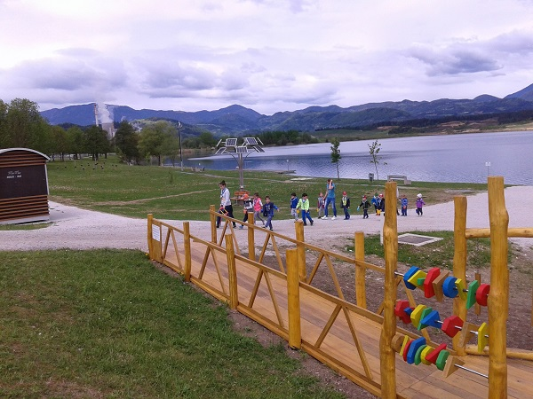
Parameter | Enota | Predlog Uredbe o stanju tal – otroška igrišča* | Uredba (Ur.l RS, št. 68/96) |  |  | Rezultati
 |  |  | Mejna imisijska vrednost | Opozorilna imisijska vrednost | Kritična imisijska vrednost
Cd | mg/kg s.s. |  | 1 | 2 | 12 | <0,5
Pb | mg/kg s.s. |  | 85 | 100 | 530 | 25,4
As | mg/kg s.s |  | 20 | 30 | 55 | 9,8
Hg | mg/kg s.s |  | 0,8 | 2 | 10 | 0,13
Cr | mg/kg s.s. |  | 100 | 150 | 380 | 23,3
Ni | mg/kg s.s |  | 50 | 70 | 210 | 22,1
Sb | mg/kg s.s | 5 | / | / | / | <1,0
fluorid | mg/kg s.s |  | 450 | 825 | 1200 | 301
PAH | mg/kg s.s |  | 1 | 20 | 40 | <0,1
Benzo(a)piren | mg/kg s.s | 1 | / | / | / | < 0,02
Cianid skupni | mg/kg s.s | 50 | / | / | / | 1,0
Σ DDT/DDE/DDE | mg/kg s.s |  | 0,1 | 2 | 4 | <0,005
drini | mg/kg s.s |  | 0,1 | 2 | 4 | <0,005
Σ HCH spojine | mg/kg s.s |  | 0,1 | 2 | 4 | <0,005
Heksaklorbenzen | mg/kg s.s | 2 | / | / | / | <0,005
Mineralnaolja | mg/kg s.s |  | 50 | 2500 | 5000 | <50
PCB | mg/kg s.s |  | 0,2 | 0,6 | 1 | <0,1
Ugotovitev: vsebnosti izmerjenih snovi v odvzetih vzorcih tal so pod mejnimi imisijskimi vrednostmi določenimi za tla (Ur. l. RS št. 68/96) in pod predlaganimi standardi kakovosti tal za otroška igrišča (Predlog Uredbe o stanju tal z dne 18.05.2016).

